### **广东省网络空间安全协会**

### **关于举办《数据安全官（CCRC-DSO）、数据安全评估师（CCRC-DSA）》认证培训班的通知**

各会员单位：

　　随着数字化转型成为国家十四五的重点规划，数据要素市场化建设上升到国家战略高度,数字经济和实体经济融合不断加深。近年来，我国数据安全政策布局不断提速，数据安全相关法律法规密集出台，对数据资产进行全生命周期的安全管控已成为未来可持续发展的必然要求。做好数据管理特别是数据安全管理，不仅关乎个人的资产安全，更关乎企业的运行生产安全、社会声誉形象，甚至关乎国家安全。

　　为加快数据管理及数据安全专业人才培养进程，缓解人才短缺困境，广东省网络空间安全协会决定举办数据安全官（CCRC-DSO）、数据安全评估师（CCRC-DSA）认证培训班，现将相关事宜通知如下：

**一、认证介绍**

　　数据安全官（Data Security Officer，简称“CCRC-DSO”）、数据安全评估师（Data Security Assessor，简称“CCRC-DSA”）是中国网络安全审查技术与认证中心为推进数字经济发展和数字政府建设，在数据安全及数据管理领域推出的专业认证项目。其中：数据安全官（CCRC-DSO），以培养对数据安全管理体系、法律合规、数据治理、安全技术通盘整合的数据安全精英人才为主；数据安全评估师（CCRC-DSA），主要培养可开展数据安全检测评估和提供咨询服务的评估人员；

**二、认证收益**

| 企业认证收益 | 个人认证收益 |
| --- | --- |
| 1.帮助企业在数字经济时代应对数据管理、数据安全挑战，构筑数据治理框架。  2.帮助企业丰富和提升数据管理、数据安全建设的成熟度，筑牢安全防线。  3.帮助企业评估业务环节数据安全风险点，实现数据安全合规、持续性运营。  4.帮助企业推动数据依法有序利用，兼顾业务发展与数据安全。  5.帮助企业培养数据管理及数据安全领域高端人才，提升人员专业度，落地数据安全工作。  为企业数字化转型储备更多高水平、创新型、复合型后备人才。  6.帮助企业增加在数据安全相关项目竞标中的比较优势，增强企业信誉度。 | 1.掌握数据安全专业知识：系统学习数据安全等相关知识，提升安全意识、法律监管、安全运营及技术理解能力。  2.获得DSO、DSA认证是对数据管理及数据安全从业人员专业技能的权威认可。  拥有更广阔的职业选择机会：不管是职位晋升、转岗、定岗、跳槽、DSO/DSA认证都是重要的加分亮点。  3.拓展数据安全精英人脉圈子：通过加入DSO/DSA高端社群，可拓展数据、法务合规、律师、安全、IT、产品、运营等不同从业背景人员，积累商业人脉。 |

**三、课程特色及培养对象**

| 认证名称 | 课程特色 |
| --- | --- |
| CCRC-DSO  (数据安全官) | 1．立足三大法律。以《网络安全法》《数据安全法》《个人信息保护法》为监管要求框架，讲解数据安全相关的监及合规要求；  2．拓展国际视野。讲解境外主要国家及地区的数据安全监管制度，帮助企业做好数据跨境流动等合规管理；  3．构建三位一体框架。围绕企业落地数据安全工作，讲解管理、技术、运营三位一体的数据安全治理框架；  4．以数据为中心。围绕企业使用数据的业务场景活动，面向数据全生命周期的分类分级防护体系设计实务课程；  5．兼顾安全与业务。围绕企业数据资产深度挖掘及安全防护两方面该如何平衡而展开，倡导数据安全合规与数据价值实现双轨并行；  6．配套落地工具。提供多项数据安全工具，帮助企业对实务过程中的内外部数据进行安全风险评估；  7．DSO私享汇。分享行业最佳数据安全实践，学习数据安全管理、合规运营及技术落地中的践行案例，共建数据安全解决方案。 |
| CCRC-DSA  (数据安全评估师) | 1．立足法律要求。以《数据安全法》《数据出境安全评估办法》等法律法规为准绳，以金融、电信、工业等行业规范为参考，详细讲解不同行业数据安全检测评估和数据安全风险评估的相关要求；  2．参考境外规范。详细讲解国内外数据安全管理认证政策环境、法理依据及制度背景，帮助参训人员全面了解和掌握数据安全管理认证的目标和意义；  3．以标准为中心。详细讲解《信息安全技术  网络数据处理安全要求（GB/T 41479）》、《信息安全技术  重要数据识别指南》（征求意见稿）及其相关标准；  4．以案例为背景。全程穿插多部实际实例，从实战出发，以案例分析为主，让学员在学习理论知识的同时，感受真实环境；  5．以实训为导向。讲授与实战相结合，通过实训案例模拟，让学员开展现场案例讨论。通过实训实操、案例演练，协助学员深刻理解重要数据识别、数据分类分级、数据安全风险评估、应急演练的实操过程；  6．输入输出相结合。通过持续丰富的私享交流活动，深度链接，悟道启思，解决后培训时代的知识传递 |

**CCRC-DSO培养对象**：管理决策人员、数据安全相关从业人员、数据安全相关产品及服务商、数据安全法律工作者。

**CCRC-DSA培养对象**：希望充分了解数据安全体系建设内容、建设依据、认证依据、认证流程的相关人员；对《信息安全技术 网络数据处理安全要求（GB/T 41479）》标准落地实施感兴趣的人员；提供数据安全相关产品、技术、检测评估、法律服务、咨询服务的机构管理决策者、产品策划、解决方案等相关人员；其他对数据安全评估感兴趣人员。

**四、课程安排及培训计划**

|  |  |  |  |  |
| --- | --- | --- | --- | --- |
| CCRC数据安全方向课程表 | | | | |
| **课程** | **月份** | **第一阶段 线上理论** | **第二阶段 线下面授（同步线上转播）** | **考试时间 线上考试** |
| CCRC-DSO数据安全官 | 1月 | 1月13-14日 | 1月19-20日（广州） | 1月21日 |
| CCRC-DSO数据安全官 | 3月 | 3月16-17日 | 3月22-23日（北京） | 3月24日 |
| CCRC-DSO数据安全官 | 5月 | 5月18-19日 | 5月24-25日（杭州） | 5月26日 |
| CCRC-DSA数据安全评估师 | 2月 | 2月25-26日 | 3月2-3日（上海） | 3月4日 |
| CCRC-DSA数据安全评估师 | 4月 | 4月20-21日 | 4月26-27日（深圳） | 4月28日 |
| CCRC-DSA数据安全评估师 | 6月 | 6月15-16日 | 6月21-22日（北京） | 6月23日 |

**五、培训及认证费用**

　　CCRC-DSO：8600元/人（含培训费、资料费、考试费、认证费）

　　CCRC-DSA：8800元/人(含培训费、资料费、考试费、认证费)

**六、证书**

考试通过后，学员将获得中国网络安全审查技术与认证中心颁发的CCRC-DSO、CCRC-DSA认证证书：

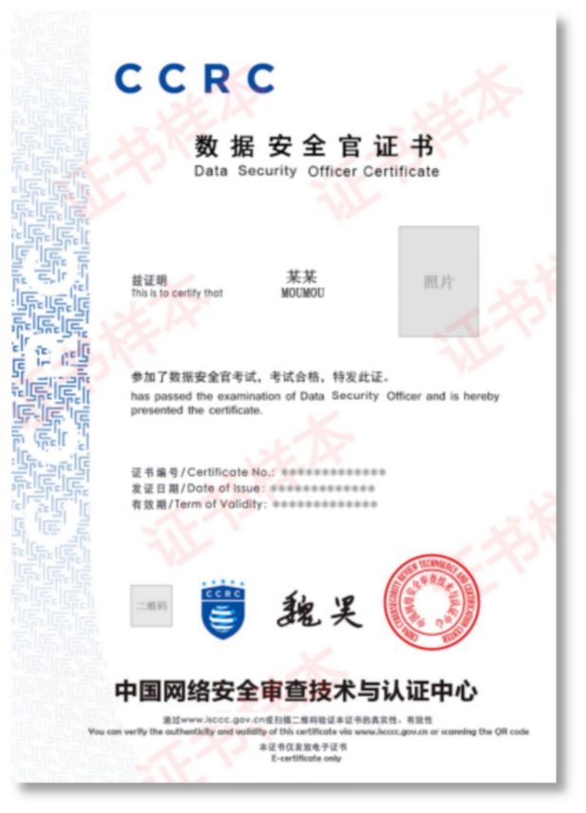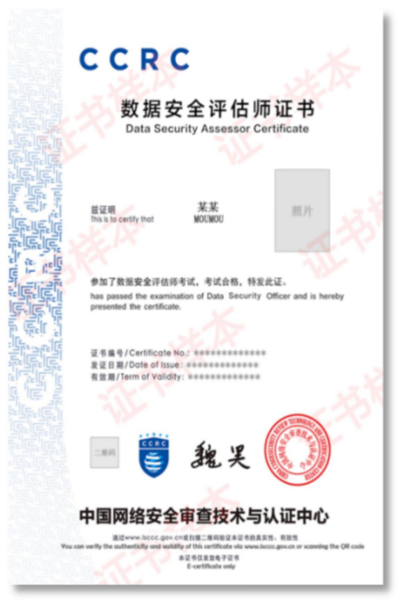

**七、报名流程**

　　请将填写完整的报名回执（word版）、培训考试费用汇款凭证及报名所需资料交至报考机构班务老师处，并注明：单位简称+认证名称+姓名。如需开具增值税专用发票，请将经单位财务核对后的开票信息准确填写在报名回执中。

　　汇款单位：广东省网络空间安全协会

开户行：中国工商银行广州吉祥支行

账号：3602072509200098077

1. **联系方式**

招生老师： 陈菊珍 15989296453 陈美云 18688452239

         冯咏谊 15360521368 李 林 13822207641

培训负责人：成老师15360402627

地址：广州市越秀区环市东路326号亚洲国际大酒店19楼

**附件：1.课程大纲**

**2.报名回执**

广东省网络空间安全协会

2023年12月18日

**附件1**

# 数据安全官（CCRC-DSO）课程大纲

|  |  |  |  |
| --- | --- | --- | --- |
| 时间 | 章节 | 课程主题 | 培训方式 |
| 第一天 | | | |
| 0.5小时 |  | 课程开班 | 线上 |
| 2小时 | 态势篇 | 第一课：《数据安全定位与态势分析》 | 线上 |
| 3.0小时 | 治理篇 | 第二课：《企业数据安全治理框架、流程与路径》 | 线上 |
| 第二天 | | | |
| 3.0小时 | 标准篇 | 第三课：《数据安全相关标准解读》 | 线上 |
| 3.0小时 | 管理篇 | 第四课：《数据安全管理体系框架、流程与路径》 | 线上 |
| 第三天 | | | |
| 3.0小时 | 合规篇 | 第五课：《数据合规立法、监管要求与典型合规场景》 | 线下 |
| 3.0小时 | 跨境篇 | 第六课：《数据出境安全及合规实践》 | 线下 |
| 第四天 | | | |
| 3.0小时 | 技术篇 | 第七课：《数据安全技术概览与全生命周期防护》（理论） | 线下 |
| 3.0小时 | 技术篇 | 第七课：《数据安全技术概览与全生命周期防护》（演练） | 线下 |
| 第五天 | | | |
| 1.5小时 | 考试 | CCRC-DSO数据安全官认证考试 | 线上 |

注：最终授课顺序可能会有细微调整。

# 数据安全评估师（CCRC-DSA）课程大纲

|  |  |  |
| --- | --- | --- |
| **第一天:数据安全管理认证背景及要求** | | |
| 时间 | 章节 | 课程 |
| Day 1上午  09:00-12:00 | 1-1 | 课程开班 |
| 1-2 | 数据安全认证法律背景及国内外认证介绍 |
| Day 1下午  14:00-17:00 | 1-3 | 我国数据安全认证探索与实践 |
| 1-4 | 数据安全认证相关标准体系图谱 |
| **第二天:《信息安全技术 网络数据处理安全要求》及相关标准规范讲解（I）** | | |
| Day 2上午  09:00-12:00 | 2-1 | GB/T 41479标准第一至第三章讲解（背景、目的、适用范围、术语） |
| 2-2 | GB/T 41479标准第四章及相关标准规范讲解（数据识别） |
| 2-3 | GB/T 41479标准第四章及相关标准规范讲解（数据分类分级） |
| Day 2下午  14:00-17:00 | 2-4 | GB/T 41479标准第四章及相关标准规范讲解（风险防控、审计追溯） |
| 第三天:《信息安全技术 网络数据处理安全要求》及相关标准规范讲解（II） | | |
| Day 3上午  09:00-12:00 | 3-1 | GB/T 41479标准第五章及相关标准规范讲解（通则、收集、存储、使用、加工、传输） |
| Day 3下午  14:00-18:00 | 3-2 | GB/T 41479标准第五章及相关标准规范讲解（提供、公开、私人信息和可转发信息处理方式、个人信息查阅等） |
| **第四天:《信息安全技术 网络数据处理安全要求》及相关标准规范讲解（III）& DSM认证审核** | | |
| Day 4上午  09:00-12:00 | 4-1 | GB/T 41479标准第六章及相关标准规范讲解（数据安全责任人、人力资源保障与考核、事件应急处置） |
| Day4下午  14:00-17:00 | 4-2 | 数据安全管理认证审核技术验证及案例分析 |
| 第五天:线上考试 | | |
| Day 5晚上  19:00-21:00 | 5-1 | CCRC-DSA数据安全管理评估师考试 |

注：最终授课顺序可能会有细微调整。

**附件2**

**报名回执**

|  |  |  |  |  |  |  |  |  |
| --- | --- | --- | --- | --- | --- | --- | --- | --- |
| 课程名称 | □DSO数据安全官 8600元/人  □DSA数据安全评估师 8800元/人 | | | | 参训时间  及形式 | | 参训月份： 月  第二阶段参训形式：□线下面授  □线上 | |
| 报名信息 | | | | | | | | |
| 姓名 | | 单位 | | 职务 | | 手机 | | 邮箱 |
|  | |  | |  | |  | |  |
|  | |  | |  | |  | |  |
|  | |  | |  | |  | |  |
| 开票信息 | | | | | | | | |
| 发票抬头 | | |  | | | | | |
| 纳税人识别码 | | |  | | | | | |
| 单位注册地址 | | |  | | | | | |
| 联系电话 | | |  | | | | | |
| 开户行名称 | | |  | | | | | |
| 银行账号 | | |  | | | | | |
| 发票邮寄信息 | | | 收件人： 电话： 地址： | | | | | |
| 备 注 | | |  | | | | | |